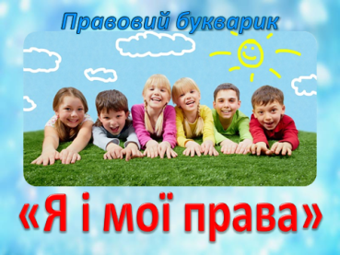
Урок з предмету « Я досліджую світ» у 3 класі НУШ
Тема: «Я І МОЇ ПРАВА».
Мета:Узагальнити знання дітей про їхні права; сприяти розумінню поняття «громадянин», історії виникнення імені, про значення права на освіту в житті людини; право на медичну допомогу; розвивати мовлення, мислення учнів; їх творчі здібності; виховувати любов до рідної країни, повагу до людей. Виховувати почуття власної гідності;
Розвивати спостережливість, активну життєву позицію.
Обладнання: карта «Океан прав», виставка літератури, плакат «Десять принципів Декларації прав дитини», примірники документів.
Хід уроку
І. Вступна частина. Організаційний момент.
Вчитель. Діти! Сьогодні ми з вами проведемо гру-подорож, будемо подорожувати Океаном Прав. Ось перед вами карта цього океану. У цій подорожі беруть участь дві команди човнів: «Старанний» та «Найдопитливіший». Давайте познайомимося з учасниками команд.
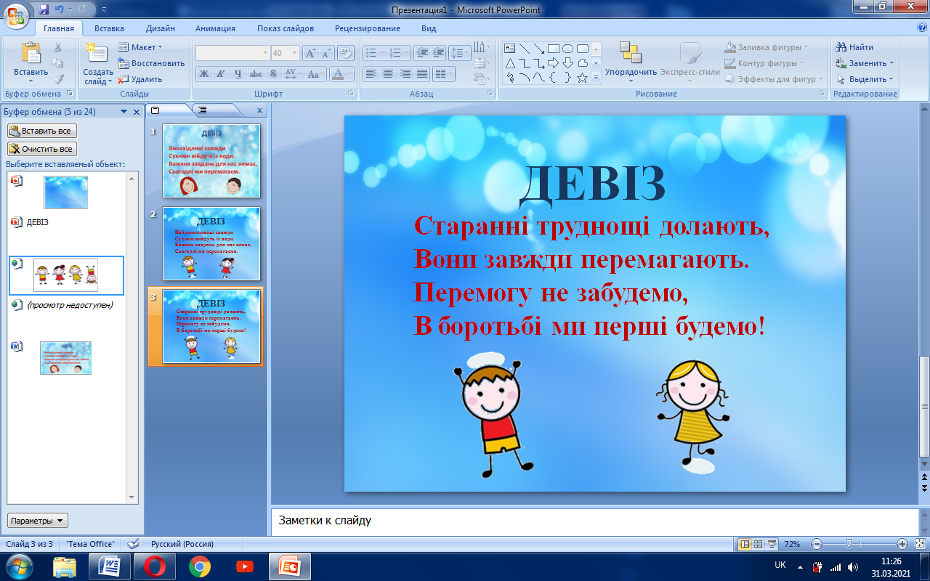
1-й капітан(шикує свою команду). Команда! Рівняйся, струнко! Наш девіз!

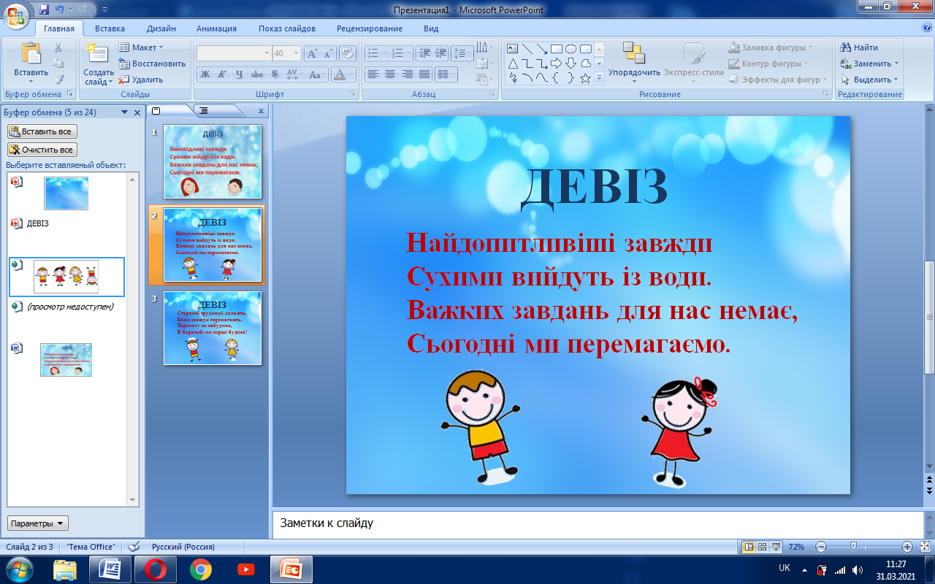
2-й капітан (шикує свою команду). Команда! Рівняйся, струнко! Наш девіз!

II Основна частина.
Оголошення теми і мети уроку.
Тема:«Я І МОЇ ПРАВА».

1.Початок подорожі . Вчитель. Команди човни готові, і ми вирушаємо в подорож. Мета нашої подорожі – досягти порту «ТОЛЕРАНТНІСТЬ» Перше питання – капітанам.
- Для чого треба знати права?

1-й капітан. Права треба знати,
Щоб вміти себе захищати,
В біду не потрапляти
Та закони країни знати.
2-й капітан. З кожним роком, з кожним днем
Ми міцнієм і ростем.
Ми права людини знаєм,
Бо постійно їх вивчаєм.

Вчитель. В яких документах записані права дитини?
Довідкове бюро 1 команди: У Загальній Декларації прав дитини (1959р.).
Довідкове бюро 2 команди :Та в Конвенції про права дитини (1989р.).
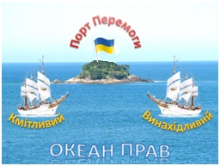
Вчитель. На нашому шляху Океаном Прав буде чимало труднощів та несподіванок. Давайте поглянемо на карту й вирушимо до першого пункту нашої подорожі – ми повинні познайомитися з правами. Починайте, учасники!
Учень. Право на життя має кожна дитина. Про це записано в ст.3 Загальної декларації прав людини і в ст. 27 Конституції України. Обов’язок держави – захищати життя людини.
2.Робота за підручником с18-20. (1 частина)
Читання статті «Які в дітей права»
Вчитель. Дитина, як і кожна людська істота, від народження має права.
Так який ми зробимо висновок? І прочитаємо висновок у підручнику .
Кожна дитина має невід’ємне право на життя. Давайте послухаємо ,що розповідають про це право наше «Довідкове бюро»

Учень Не меркнуть зорі,
Йдуть у небуття,
Бо мають право вік світити.
Я ж маю право на життя,
Я гідно мушу жити.
Учень. Яка це радість – жити!
Творити чудеса!
Сміятись і радіти,
Як вранішня роса.

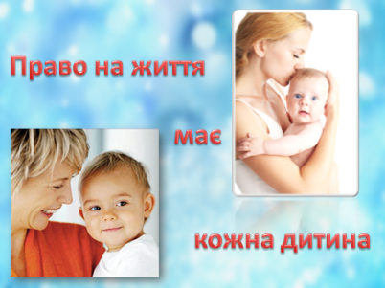
Вчитель. Так про яке право йде мова? (Відповіді учнів.)

Учень. Правильно! Життя кожної дитини є найціннішим. І ніхто не може бути свавільно позбавлений життя.
Вчитель. Отже, перше найголовніше невід’ємне право на життя.
(На дошці вчитель прикріплює напис: ПРАВО НА ЖИТТЯ)
3.Нова зупинка на нашому шляху. І нам потрібно відгадати загадки.

Нас не було, а воно було,
Нас не буде, а воно буде.
Ніхто ні в кого його не бачив,
А в кожного з нас воно є. (Ім’я)

Що у людини не росте?(Ім’я)

Про що мова:ніхто ні в кого його не бачить ,
а в кожного воно є? (Ім’я)

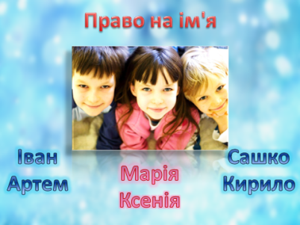
Учень. Гомер сказав: «Немає між живих людей та й не може бути безіменних». Тобто кожна дитина після народження має бути зареєстрована в державному органі з одночасним визначенням її походження та присвоєнням прізвища, імені та по-батькові.
Ім’я має велике значення в житті кожного з нас, воно супроводить усіх, мов вірний друг.
Учень. Право на ім’я має кожна дитина. Ім’я дитині дають батьки. Воно записано в документі – свідоцтві про народження.
Учень. А чи знаєте ви, що означає ваше ім’я?
4.Вправа «Моє ім’я».(Діти по черзі встають, називають ім’я, його значення і прикріплюють листочки. Починає вчитель).
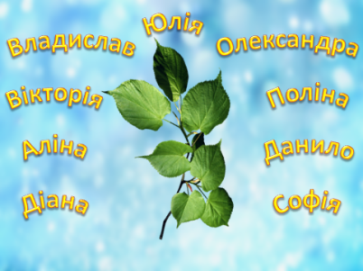
Ви послухали, що означають ваші імена. А дісталися вони нам від різних народів – Греції, Риму, Сходу. Коли на світ народиться маленька дитина, батьки разом з іменем дарують їй долю. У стародавніх документах знайдемо імена Рудий, Кривий, Забіяка. Бажаючим мати сильну, розумну, гарну дитину батьки називали її Лев. Вовк, Веселка. З часом імена змінювалися. Анна, Лариса, Василь, Дмитро,Анастасія та багато інших поширені і сьогодні.

І дівчатко і хлоп’я мають право на ім’я.
Ти – Надійка, я – Сашко.
Мають Дмитрик і Оксанка.
Ще й по батькові ім’я.
« - Я – Василько Олександрович Пилипенко!»
Каже впевнено хлоп’я.
5.Вправа «Знайомство». Учні по черзі називають своє повне ім`я і те ,як вони люблять , щоб їх називали.

- Діана – божественна (лат.). У давньоримській міфології – богиня Місяця і полювання (в давньогрецькій міфології Діані відповідає Артеміда). Всім подобаються власні імена?
- Лариса — жіноче ім’я. Походить від назви грецького міста Лариса. Ще вважають ,що воно походить від слова «Ларус» ,яке означає «чайка» або «фортеця».
- Анна. Ім’я має давньоєврейське походження й означає «благодать». У Ганні з раннього дитинства проявляється її головна якість – доброта. Вона з радістю доглядає за кошенятами, щенятами, пташками.
- Євгенія. Жіноча форма імені Євгеній, у перекладі з грецької – «шляхетний». Дівчинка Женя придумує свій власний світ, що сторонній людині важко зрозуміти.
- Кирило. Ім’я давньогрецького походження, зменшувальне від Кир – «пан, владика». За іншими даними, від грецького слова, що означає «сонце».
- Юлія. Жіноча форма імені Юлій, походить від латинського слова «Юліус» - «кучерявий, пухнастий».
- Владислав. Ім’я походить від слов’янських слів «влад» (володіти) і «слав» (слава) – «той, що володіє славою».
- Данило. У перекладі з давньоєврейського означає «Божий суд». Данило – спокійний і добрий хлопчик.
- Ольга. Ім’я запозичене зі скандинавських мов, походить від імені Хельга, що означає «свята».
- Поліна. Походить від імені давньогрецького Бога сонця Аполлона. Серед своїх друзів Поліна особливо виділяється своєю доброзичливістю, чуйністю, безкорисливістю.
- Олександра. Жіноча форма від імені Олександр, в перекладі з грецької означає «захисник людей».
- Вікторія. Це ім’я в перекладі з латинської означає «перемога».
- Єлизавета. Ім’я має давньоєврейське походження, означає «Божа клятва, обітниця Богу».
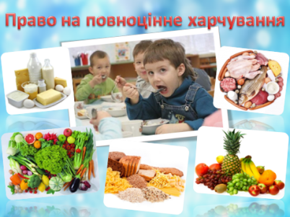
- Артем. У перекладі з давньогрецької означає «неушкоджений», «бездоганного здоров’я».
6.Вчитель. А ця зупинка називається: «Право на повноцінне харчування».

Учень. У сім’ї ми маєм право
На добре харчування.
Від того, що і як їмо,
Залежить і здоров’я, і навчання.

Учень. І дуже корисно для нас
вживати вітаміни,
Бо це впливає на здоров’я кожної дитини
Вітаміни – добра справа,
Це доказує наука.
Учень. Харчування повноцінне
Для дитини незамінне.
Вітамінів як дадуть –
Діти всі умить ростуть.

Вчитель. Так про яке право розповіли діти? (Вчитель прикріплює на дошку малюнок). Наша держава піклується про ваше здоров’я. Ви безкоштовно харчуєтесь в школі.

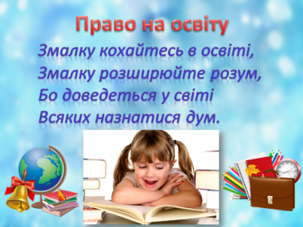
7.Вчитель. А ця зупинка називається:
«Кожна дитина має право на освіту».
Вчитель. – А для чого ви ходите до школи?
– Як називається наша школа?
– Хто керує школою?
- Для чого людина повинна здобувати освіту?
- Який ваш обов’язок щодо навчання?
- Пісня « Чому навчають в школі».

Довідкове бюро 2 команди:
Змалку кохайтесь в освіті,
Змалку розширюйте розум,
Бо доведеться у світі
Всяких назнатися дум.
Учень. Право на освіту має кожна дитина. Повна загальна середня освіта є обов’язковою.

Права в усіх не різні
Хоч люди є і різні
Права вони і нині
Живуть і Батьківщині!
А школо, наша школо,
Приголубила нас, мила,
Пригорнула усіх нас,
Як голуб під крила

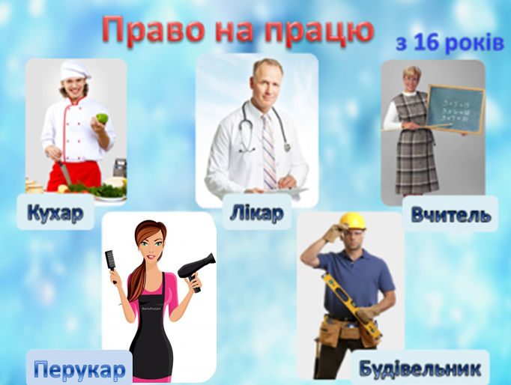
8.Вчитель. А ця зупинка називається : «Право на працю.»
Вчитель. – А ким ви мрієте бути? (Відповіді дітей).
– У будь-якому випадку держава повинна зробити так, щоб люди могли отримати професію та працювати. А різних професій багато. Спробуйте здогадатися.
Довідкове бюро:Відгадайте загадки

Золоті у нього руки:
Робить зачіски й перуки ,
Підстриже і пофарбує ,
Гарний настрій подарує.(Перукар)

Як приходимо у клас,
Там чекає він на нас .
Вчить писати і читати,
І невтомно працювати.(Вчитель)

Дітвору він добре знає,
Її щедро пригощає,
Бо уміє готувати,
Ще й уміє подавати. (Кухар)

Цей робітник доторкнувся хмарини.
Дім нам будує – не знає й хвилини.
Рівно виводить він стіни в будові,
Кран є підйомний напоготові. (Будівельник)

Із пожежами воює ,
Від вогню усе рятує.(Пожежник)

Учень. Право на працю записане в ст. 43 Конституції України.
Труд оживляє гори й води,
У нім ніщо не пропадає,
Бо мертва є краса природи
Й краса людини без труда.
Вчитель. – Порядок застосування праці дітей визначається законодавством України про працю. Прийняття дитини на роботу допускається з 16 років. Діти, які досягли 16-річного віку, можуть прийматися на роботу, що не завдає шкоди їхньому здоров’ю і навчанню.
– То яке право ви маєте з досягненням 16-річного віку? (Вчитель прикріплює малюнок).

Фізкультхвилинка для очей.
Учитель вивішує таблицю із зображенням ламаних ліній, геометричних фігур та водить указкою по ній – демонструє повільний “ хід ” очей.

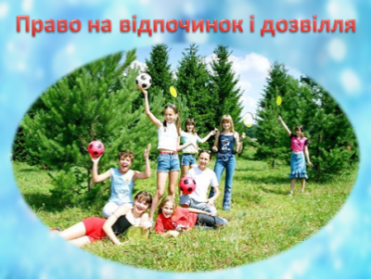
9.Кожна дитина має право на відпочинок і дозвілля.
Вчитель.Трішки ми попрацювали,
Наші сили підупали.
Отже, слід нам відпочити,
Знову сили відновити.
10.Словникова робота с.20.
Права(людини)- забезпечені законом можливості мати,користуватися й розпоряджатися соціальними благами та свободами.
Кодекс-збірка правил.
Договір-домовленість двох або більше сторін (людей,країн тощо).
Конвенція - різновид міжнародного договору.
ООН(Організація Об`єднаних Націй)- міжнародна організація ,яка працює над тим ,щоб підтримувати мир і співпрацю між народами
Фізкультхвилинка.
– Відпочили? Всі веселі? От чудово. А тепер до праці знову.
11.Право на здоров’я та медичну допомогу.

Учень. Відпочинок дуже
важливий для організму.
Якщо ж погано стало нам,
Батьки заб’ють тривогу.
Для цього право є у нас
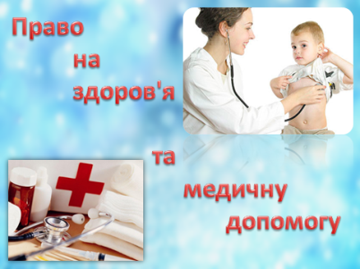
На медичну допомогу.
Право на житло.
Учень.У нас планета одна,
Як всім відомо,
Мусить кожного вона
Забезпечить домом.

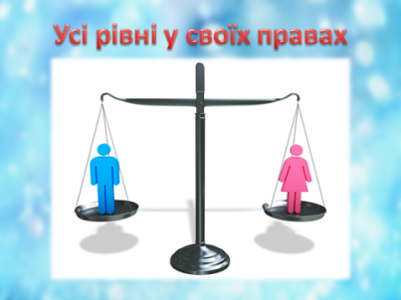
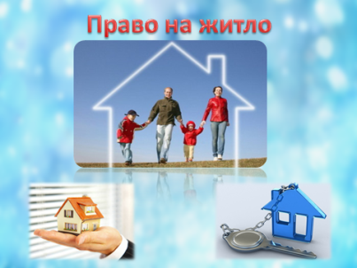
12.Усі рівні у своїх правах.
Вчитель. – У своїх правах всі рівні, а це теж право.
– Скільки прав ми сьогодні розглянули? Це, діти, тільки п’ята частина всіх прав.
– То скільки всього прав, якщо 10 становить п’яту частину?
– А які права ви ще знаєте?
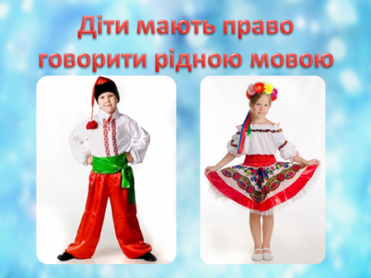
Учень. Діти мають право говорити рідною мовою.
Мова! А що таке мова? (Звучить музика).
– Народ говорить, що слово до слова – зложиться мова.
А Т.Г. Шевченко ось як про неї писав:
«Ну, що б, здавалося, слова…
Слова та голос – більш нічого.
А серце б’ється, оживає, як їх почує…»

Активна фізкультхвилинка
Наскочуся досхочу:
Як захочу, так підскочу –
Навіть хату перескочу.
Я по колу, стриб та стриб
На одній нозі, як гриб.
Ще й на другій стрибу, стрибу…
Вже мені немає стриму.
Вже скачу, скачу, скачу.
Наскочуся – досхочу.

Вчитель. Спасибі вам, команди. Ви показали мешканцям цього острова, що добре знаєте свої права. Увага! Ми наближаємося до бухти піратів.
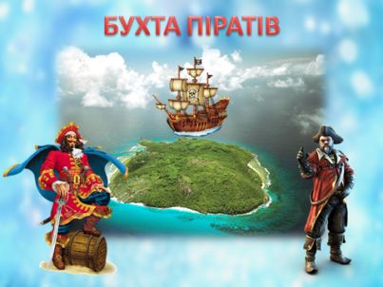
1-й пірат. Про яке право говориться в цьому вірші?
Ну, прокидайтеся, діти.
Ранок – до книжки пора!
Сонечко вспіло залити
Все посеред двора!
Швидше вдягайтесь до школи!
Кращі прогаєте дні! (Право на освіту).
2-й пірат. – Які ви знаєте прислів’я про дружбу і товаришування?
- Вірний приятель – … (то найбільший скарб).
- Чоловік без друга – … (що їжа без солі).
- Дружба - …(велика сила.)
- Яку дружбу заведеш(,таке й життя проведеш.)
- Добрий друг підійме людину,(а поганий погубить .)
- Не той друг,… (хто медом маже, а той, хто правду каже).
Пірати. Молодці! Ми вам дозволяємо подорожувати далі і послухати вірш про права. Пливемо до Порту Перемоги!

Учень. Права – це просто
Оголошення всіх прав,
Є права й в дітей, звичайно,
Треба, щоб усяк їх знав.
Знайте ж, змалечку всіх діток
Треба вчить, оберігати.
І ніхто у всьому світі
Їх не сміє ображати!
Треба діткам всього світу
Не сваритись, а дружить,
І по правилах хороших,
По закону треба жити!

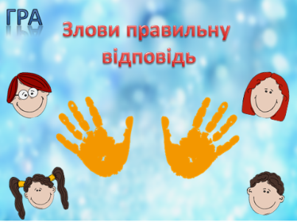
III.Закріплення набутих знань.
1.Гра «Злови правильну відповідь».
Вчитель. Сьогодні ми говоримо про права дитини, які записані в Конвенції. Зараз перевіримо, чи добре ви їх запам’ятали. Вам пропонується тест «Чи добре знаю я свої права?».
- Усі діти мають право на любов і турботу.
- Усі діти рівні в своїх правах.
- Кожна дитина має право їсти тільки цукерки, морозиво і чіпси.
- Усі діти мають право на повноцінне харчування.
- Усі діти мають право відмовлятися від обіду.
- Усі діти мають право на освіту.
- Усі діти мають право на відпочинок і дозвілля.
- Кожна дитина має право одержувати сніданок і каву в ліжко.
- Жодна дитина не повинна мити посуд.
- Усі діти мають право на здоров’я та медичну допомогу.
- Діти мають право на інформацію.
- Жодна дитина не повинна прибирати власну кімнату.
- Діти мають право висловлювати свої думки.
- Кожна дитина має право мати вдома собаку або кота.
- Кожна дитина має право на життя.
IV.ПІДСУМОК УРОКУ. Творча робота.(Один учень починає репліку,а другий закінчує).
1.Вправа «Мікрофон».
Я маю право жити на землі.
Творити, дихати, учитись.
Примножувати багатства всі її.
Своєю Україною пишатись.
Я маю право Україну любити,
Боротися за неї і за честь стоять,
Безкрайні поля її любити,
І щовесни журавликів із вирію зустріти.
Я маю право на веселку й на весну,
На щедру осінь і на тепле літо,
На зиму, так безмежно чарівну,
І на лани із стиглим житом,
На золотаве сонце в небесах,
Що щедро Україну зігріває,
На соловейка спів в гаях
І на любов батьків, безмежну і безкраю.
2.Фронтальна бесіда. Саморефлексія.
- Назвіть, у яких документах зафіксовано основні принципи прав дитини.
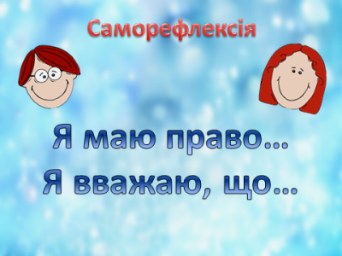
- Чи справдилися ваші очікування від уроку? (Учні продовжують фразу «Сьогодні на уроці я…»).

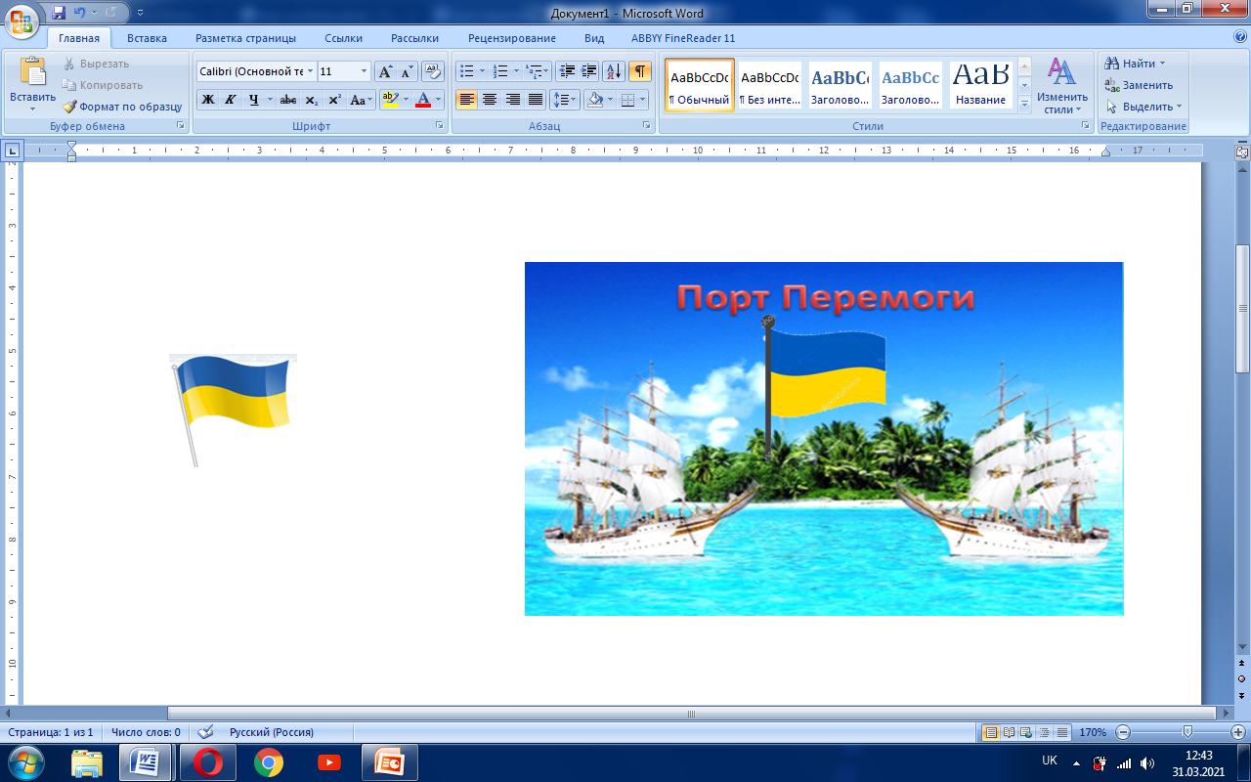
Вчитель. Дякуємо вам, учасники. Ось і дійшли ми до вершини нашої подорожі – Порту Перемоги.

Щоб вміти себе захищати, в біду не потрапляти, давайте завжди пам’ятати свої права!
V.Д.з. намалювати малюнки :
1 група «Права учнів на освіту»
2 група «Користуватися підручниками і книжками зі шкільної бібліотеки»
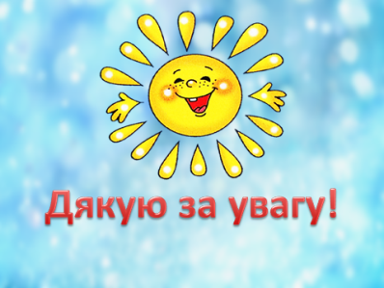
3 група «Право на відвідування безкоштовних гуртків за інтересами»

